K-Stock 4편 – 보유 종목 입력하고 배당 챙기기: 보유 종목 관리 · 배당 관리
K-Stock의 모든 화면은 "보유 종목 관리"에 입력한 내용으로 계산돼요. 이번 편에서는 종목을 입력하는 방법과, 배당금을 정리하는 "배당 관리" 화면을 소개할게요.

보유 종목 관리
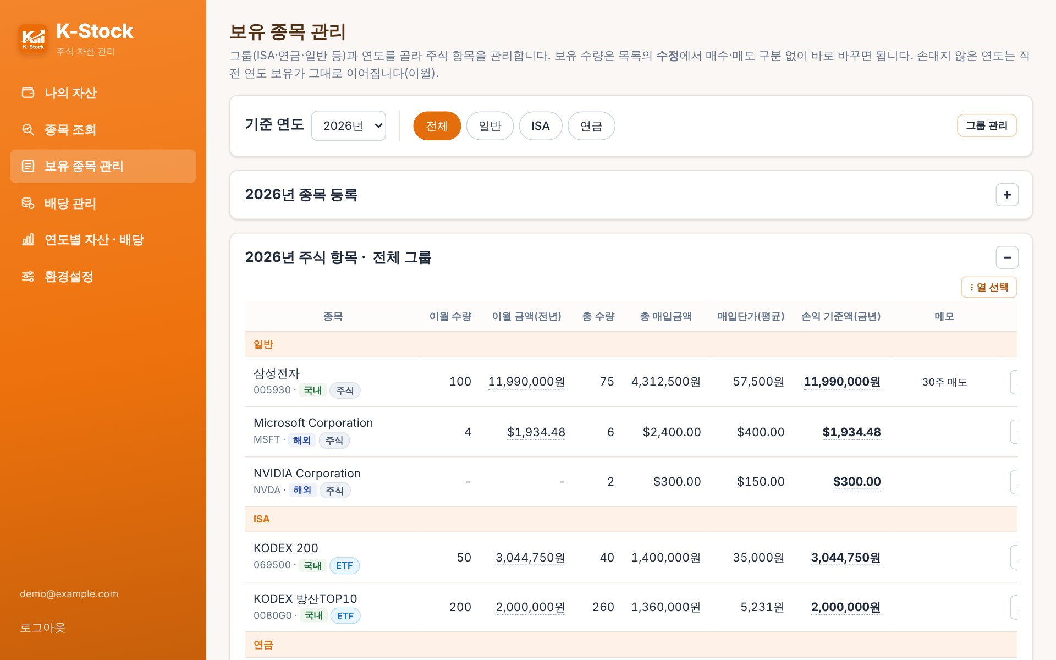

기준 연도와 그룹(일반·ISA·연금 등)을 고르고, "종목 등록" 상자를 펼쳐서 종목을 추가해요.
- 입력할 것: 종목코드, 그룹, 보유 수량, 매입 금액(또는 매입단가), 메모
- 매수·매도를 하나하나 기록하지 않아도 돼요. 그해 말 보유 수량만 맞춰 두면 됩니다.
- 숫자 칸에는 계산식을 쓸 수 있어요. 예를 들어 "= 10+30"이라고 쓰면 40으로 저장되고, 다시 고칠 때는 원래 식이 보여요. 여러 번 나눠 산 금액을 더할 때 편해요.
- 아무것도 입력하지 않은 다음 해에는 직전 연도 보유가 그대로 이어져요(이월).
- 그룹 이름과 순서는 "그룹 관리"에서 바꿀 수 있어요.

배당 관리
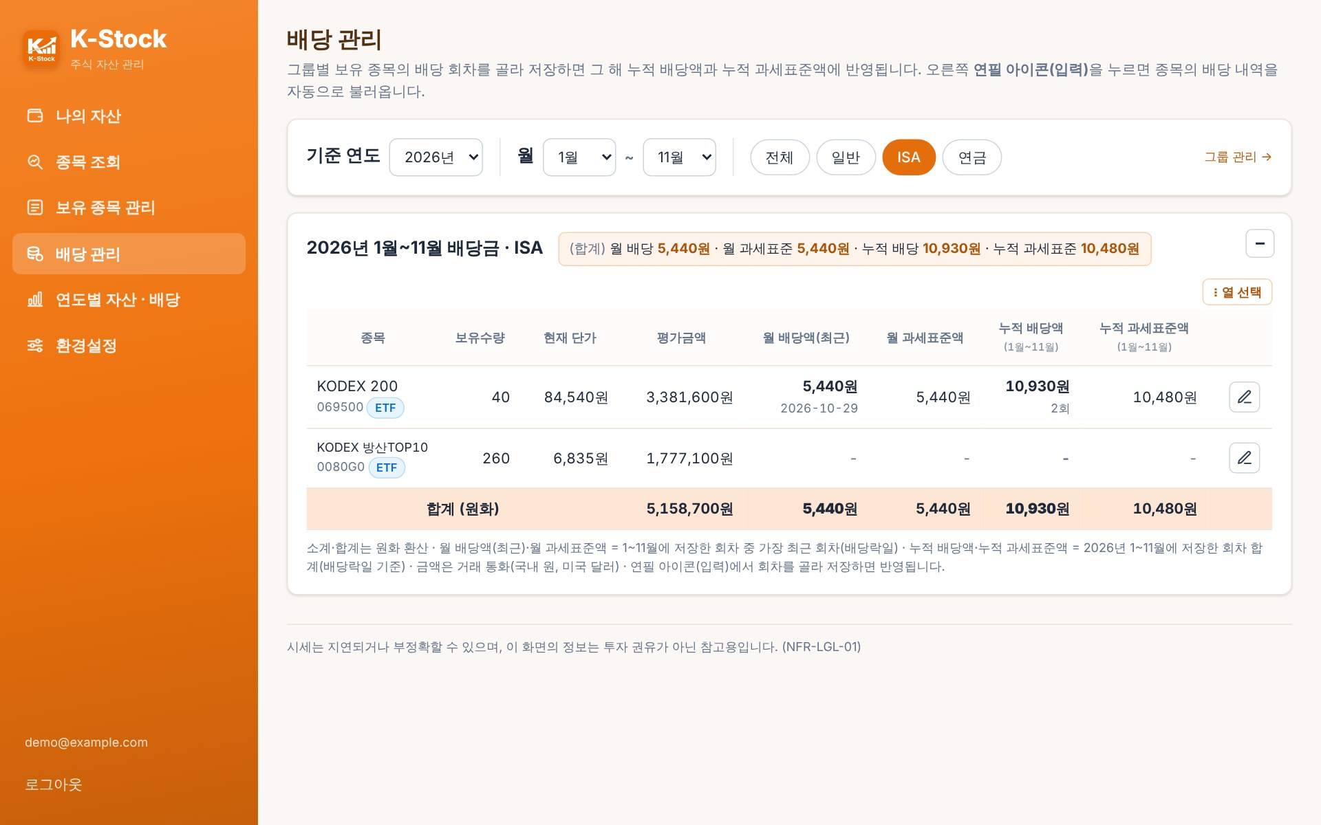

배당을 받은 종목 오른쪽의 연필 아이콘을 누르면 그 종목의 배당 내역(배당락일, 주당 배당금)을 자동으로 불러와요. 받은 회차를 체크하고 저장하면 끝이에요.
- 회차마다 받은 수량을 바꿀 수 있어요(배당락일에 보유했던 수량 기준).
- 표에는 종목별 최근 월 배당액, 월 과세표준액, 기간 누적 배당액, 누적 과세표준액이 나와요.
- 제목 옆에 합계(월 배당 · 월 과세표준 · 누적 배당 · 누적 과세표준)가 요약돼요.
- 국내 ETF는 운용사가 공시한 주당 과세표준액을 반영해서, 세금 계산에 참고할 수 있어요.
- 미국 종목 배당은 달러로 보여 주고, 합계에는 원화로 환산해서 더해요.
- 기준 연도와 월 범위(예: 1월~11월)를 골라 기간별로 볼 수 있어요.
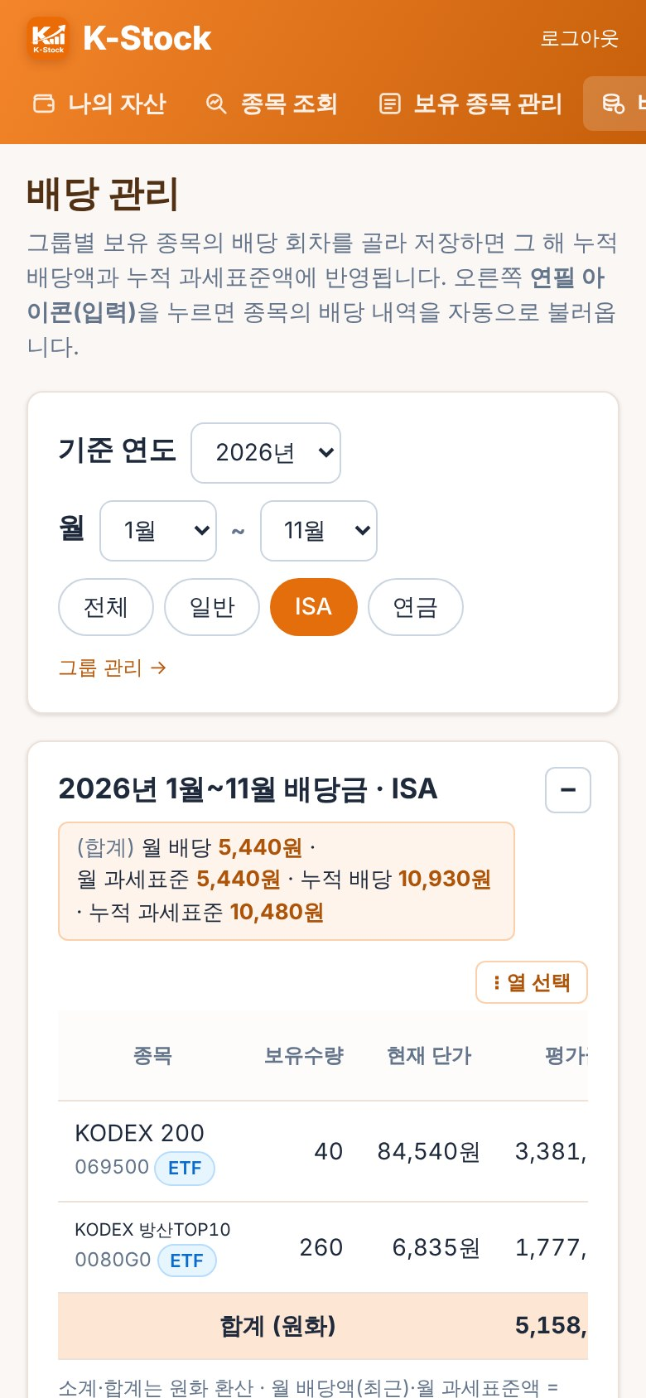
휴대폰에서 본 배당 관리 화면
이렇게 저장한 배당은 "연도별 자산 · 배당" 화면의 연도별 배당 그래프에도 자동으로 반영돼요.
마지막 편에서는 여러 기기에서 쓰는 방법(동기화)과 가족과 화면을 공유하는 방법, 그리고 설치 방법을 소개할게요.
태그
#K-Stock #배당관리 #배당금 #과세표준 #ETF배당 #배당투자 #월배당 #포트폴리오관리 #주식앱

